НЕКОММЕРЧЕСКОЕ АКЦИОНЕРНОЕ ОБЩЕСТВО
ТАРАЗСКИЙ УНИВЕРСИТЕТ ИМЕНИ М.Х. ДУЛАТИ
Факультет _______________________________________________
Кафедра ________________________________________________
ОТЧЕТ
по ____________________________________ практике
/вид практики/
Студент __________________________ Группы _____________
/Ф.И.О./
Руководитель___________________ ______________________ _________________
/должность/ /Ф.И.О./
Защищен «_____» _______________20____г. с оценкой ___________________
Члены комиссии:
______________________________ ___________________
/Ф.И.О./
______________________________ ___________________
/Ф.И.О./
Руководитель ______________________ ___________________
/должность, Ф.И.О./
М.П. производства
Тараз 20___

СОДЕРЖАНИЕ
ВВЕДЕНИЕ 3
1 ТЕОРЕТИКО-АНАЛИТИЧЕСКИЙ РАЗДЕЛ 4
1.1 Характеристика предметной области и деятельности кинотеатра 4
1.2 Обоснование необходимости автоматизации кинотеатра 5
1.3 Техническое задание на разработку АИС «Кинотеатр» 6
1.4 Моделирование бизнес-процессов (AS-IS и TO-BE) 7
1.5 Обоснование выбора технологий и инструментов разработки 8
2 ПРОЕКТИРОВАНИЕ И АРХИТЕКТУРА ИНФОРМАЦИОННОЙ СИСТЕМЫ 10
2.1 Концептуальная и логическая структура базы данных 10
2.2 Описание физической структуры таблиц и моделей данных 11
2.3 Диаграмма вариантов использования и диаграмма классов 13
2.4 Архитектура пользовательского интерфейса и логика переходов 15
2.5 Маршрутизация запросов и URL-mapping проекта 16
3 ПРАКТИЧЕСКИЙ РАЗДЕЛ РЕАЛИЗАЦИИ 17
3.1 Программная реализация серверной архитектуры 17
3.2 Подсистема бронирования, оплаты и электронных билетов 18
3.3 Клиентский интерфейс и адаптивный дизайн 19
3.4 Бизнес-логика афиши и фильтрации во views.py 20
3.5 Дашборд менеджера, аналитика и журнал действий 21
ЗАКЛЮЧЕНИЕ 24
СПИСОК ИСПОЛЬЗОВАННЫХ ИСТОЧНИКОВ 25

ВВЕДЕНИЕ
Современный кинотеатр не может эффективно работать без автоматизированной информационной системы: зрители привыкли выбирать фильмы, места и покупать билеты онлайн с телефона, поэтому площадки без онлайн-продаж теряют аудиторию. Кинотеатру «Аврора» (г. Тараз) необходима собственная АИС, чтобы автоматизировать продажу билетов, исключить двойное бронирование мест, снизить нагрузку на кассу и предоставить зрителям круглосуточный доступ к репертуару и онлайн-покупке.
Целью работы является проектирование и разработка веб-информационной системы кинотеатра на базе языка Python, фреймворка Django и СУБД SQLite/PostgreSQL, обеспечивающей управление репертуаром, расписанием и залами, бронирование и продажу билетов, электронный билет с QR-кодом и формирование отчётности. Система охватывает полный цикл обслуживания зрителя от афиши до контроля билета при входе в зал и включает рабочие места кассира, контролёра, менеджера и администратора с разграничением прав по ролям.
Для достижения цели решены следующие задачи:
1. изучить деятельность кинотеатра и смоделировать процессы по методологиям AS-IS и TO-BE;
2. разработать техническое задание и ER-диаграмму базы данных;
3. спроектировать UML-диаграммы вариантов использования и классов;
4. реализовать афишу, выбор мест, бронирование, оплату и электронный билет с QR-кодом;
5. создать рабочие места кассира, контролёра, менеджера и администратора с дашбордом аналитики;
6. провести автоматическое тестирование системы и оформить отчёт.
Объектом работы являются бизнес-процессы кинопоказа и продажи билетов, предметом — методы и средства их автоматизации. Отчёт состоит из трёх разделов — теоретико-аналитического, проектного и практического, а также заключения и списка использованных источников.

1 ТЕОРЕТИКО-АНАЛИТИЧЕСКИЙ РАЗДЕЛ

1.1 Характеристика предметной области и деятельности кинотеатра

Кинотеатр «Аврора» расположен в городе Таразе и является действующей площадкой кинопоказа. Основной вид деятельности — демонстрация художественных фильмов, мультфильмов и специальных показов в собственных кинозалах. Зрителям предоставляется возможность приобрести билеты в кассе кинотеатра или через разрабатываемую информационную систему — онлайн, с бронированием конкретных мест в зале.
Ассортимент услуг кинотеатра для удобства учёта разделён на несколько номенклатурных групп:
• художественные и анимационные фильмы в прокате (премьеры, повторные показы);
• специальные показы (премьерные вечерние сеансы, детские утренники);
• форматы показа — 2D, 3D и VIP-залы с разными категориями мест («Стандарт», «Комфорт», «VIP») и соответственно разной ценой билета.
Организационная структура кинотеатра построена по функциональному принципу, где каждый отдел отвечает за свой участок работы:
• Администрация (директор) — общее руководство, контроль финансовых показателей, утверждение репертуара и ценообразования;
• Отдел программирования (менеджер) — формирует репертуар, ведёт карточки фильмов, планирует расписание сеансов, управляет залами и ценами, формирует отчётность;
• Кассовый аппарат (кассиры) — оформляют продажу, бронирование и возврат билетов, принимают оплату;
• Служба контроля (контролёры) — проверяют билеты при входе в зал, погашают электронные билеты, не пропускают зрителей с недействительными билетами.
Для внутреннего учёта продаж и расписания в кинотеатре традиционно используются локальные средства — Excel-таблицы и бумажные журналы. Однако детальный анализ показал серьёзную проблему: билеты продаются только офлайн, а информация о репертуаре и свободных местах недоступна зрителям удалённо.
Из-за отсутствия онлайн-продаж люди вынуждены либо тратить время и ехать в кинотеатр лично, либо постоянно звонить в кассу, чтобы узнать, есть ли билеты на интересующий сеанс. Кассир при этом вручную ведёт учёт проданных мест, что не исключает ошибок и двойных продаж.
Таким образом, появилась острая необходимость разработать независимую автоматизированную информационную систему «Кинотеатр». Она будет выступать единой точкой входа для всех сотрудников и зрителей: онлайн-витриной для клиентов и рабочим инструментом для кассы, контроля и менеджмента.

1.2 Обоснование необходимости автоматизации кинотеатра

Несмотря на то что кассовые операции ведутся, у кинотеатра «Аврора» есть серьёзная проблема — отсутствие единой цифровой системы взаимодействия со зрителем. Из-за этого возникают следующие сложности:
• Закрытость информации для клиентов: жители Тараза не могут в интернете посмотреть афишу, цены и свободные места — им приходится звонить в кассу или ехать в кинотеатр;
• Нагрузка на кассиров: сотрудники тратят время на однотипные звонки и консультации вместо непосредственной работы с посетителями в зале;
• Риск двойной продажи: ручной учёт занятых мест не гарантирует, что одно и то же место не будет продано дважды;
• Нет онлайн-продаж: кинотеатр теряет зрителей, которым удобнее выбрать место и оплатить билет из дома.
Чтобы решить эти проблемы, было решено разработать АИС «Кинотеатр». Этот проект выполняет несколько важных задач:
• Создание онлайн-витрины: электронная афиша с расписанием сеансов, ценами и свободными местами доступна круглосуточно с любого устройства;
• Онлайн-бронирование: зритель сам выбирает сеанс, места на визуальной схеме зала и тип билета, бронь удерживается ограниченное время и автоматически освобождается при неоплате;
• Электронные билеты: после оплаты формируется именной билет с уникальным штрихкодом и QR-кодом, который контролёр гасит при входе;
• Рабочие места персонала: кассир, контролёр, менеджер и администратор получают собственные разделы системы с полномочиями, соответствующими их обязанностям;
• Аналитика для руководства: дашборд с продажами, загрузкой залов и топом фильмов, экспорт отчёта в CSV.
Внедрение этой системы свяжет внутренние процессы кинотеатра с онлайн-пространством, разгрузит кассу от лишних звонков и обеспечит современный уровень сервиса для зрителей.

1.3 Техническое задание на разработку АИС «Кинотеатр»

Назначение системы: автоматизация основных процессов кинотеатра — ведения репертуара, формирования расписания сеансов, управления кинозалами и местами, бронирования и продажи билетов, учёта клиентов, контроля занятости мест и формирования отчётности.
Функции системы. Для зрителя (клиента): просмотр афиши и поиск фильмов, фильтрация по жанру и дате, просмотр расписания сеансов, выбор мест на визуальной схеме зала, бронирование с таймером удержания, выбор типа билета (взрослый, детский, студенческий со скидкой), оплата, получение электронного билета с QR-кодом, отмена брони, отзывы и оценки фильмов, избранное.
Для персонала: кассир — продажа, бронирование и возврат билетов; контролёр — проверка и погашение билетов при входе; менеджер — управление фильмами, сеансами, залами, типами билетов, просмотр дашборда с аналитикой и экспорт отчёта; администратор — полное управление системой, включая учёт пользователей и журнал действий.
Модель статусов бронирования. Для управления жизненным циклом брони предусмотрены статусы: «Создано» → «Ожидает оплаты» → «Оплачено» → «Использовано», а также дополнительные статусы «Отменено», «Просрочено» и «Возвращено». Если бронь не оплачена в установленный период (14 минут), система автоматически освобождает место.
Требования к БД: соответствие третьей нормальной форме (3NF); связь таблиц через первичные и внешние ключи; запрет продажи одного места на один сеанс более одного раза; хранение денежных значений в типе Decimal; уникальные ограничения на штрихкод билета, пару «пользователь — фильм» в отзывах и избранном.
Требования к интерфейсу: ролевой интерфейс, адаптивная вёрстка под ПК и мобильные устройства, визуальная схема зала с условными обозначениями мест (свободно / занято / выбрано), понятная навигация, системные сообщения об ошибках и успешных операциях.
Ограничения (технологии): Backend — Python + Django + Django REST Framework; СУБД — SQLite (учебный стенд) с переключением на PostgreSQL через переменные окружения; Frontend — HTML5 + CSS3 + JavaScript + Chart.js; генерация QR-кодов — библиотека qrcode + Pillow; контроль версий — Git/GitHub.
Критерии качества: полнота и логичность реализации заявленных функций; исключение двойного бронирования и повторного использования билета; корректная работа отчётности; удобство интерфейса для каждой роли; устойчивость к некорректным действиям пользователя; наличие автоматических тестов.

1.4 Моделирование бизнес-процессов (AS-IS и TO-BE)

Для оценки эффективности разработки АИС «Кинотеатр» был проведён сравнительный анализ того, как процессы устроены сейчас (модель AS-IS), и как они будут работать после внедрения системы (модель TO-BE).
Текущее состояние процессов (модель AS-IS)
В настоящий момент процесс взаимодействия с конечным зрителем устроен вручную и выглядит следующим образом:
• Поиск информации: зритель не может сам посмотреть афишу в интернете. Он вынужден звонить в кассу или ехать в кинотеатр, чтобы узнать расписание и цены;
• Проверка мест: кассир по звонку вручную ищет в своей таблице, свободно ли интересующее место на сеанс;
• Покупка: зритель приезжает в кинотеатр, называет сеанс и места, кассир отмечает их вручную и печатает билет;
• Контроль: контролёр визуально проверяет бумажный билет, возможны ошибки при пересадке зрителей;
• Отчётность: выручка считается по кассовой книге вручную, ежедневно.
Главные недостатки текущей схемы — сильная загруженность кассиров однотипными звонками, риск двойной продажи места и невозможность покупки билета удалённо.
Проектируемая модель процессов (модель TO-BE)
Разрабатываемое веб-приложение полностью меняет этот цикл и переводит его в автоматический режим:
• Самостоятельный выбор: зритель в любое время заходит на сайт кинотеатра «Аврора» со смартфона, видит актуальную афишу, расписание и цены;
• Визуальная схема зала: выбирая сеанс, клиент видит схему зала, где свободные, занятые и выбранные места различаются цветом;
• Бронирование с таймером: после подтверждения выбора система атомарно удерживает места на 14 минут — таймер отображается на странице оплаты;
• Онлайн-оплата и билет: при оплате формируется Ticket с уникальным QR-кодом, который зритель может показать с экрана телефона или распечатать;
• Контроль входа: контролёр сканирует/вводит штрихкод, система гасит билет и запрещает повторное использование;
• Аналитика: менеджер видит дашборд с продажами, загрузкой залов и топом фильмов за любой период, выгружает CSV-отчёт.
Для наглядности сравнение этих двух моделей процессов приведено в таблице 1.1.
Таблица 1.1 — Сравнительная характеристика бизнес-процессов
Параметр процесса | Состояние AS-IS (текущее) | Состояние TO-BE (проектируемое)
Способ поиска сеанса | Звонки в кассу, личный визит | Самостоятельный просмотр онлайн-афиши
Проверка свободных мест | Кассир вручную ищет в таблице | Автоматическая визуальная схема зала
Покупка билета | Только в кассе, при личном визите | Онлайн-бронирование и оплата из дома
Учёт проданных мест | Excel / бумажный журнал | Централизованная БД, запрет двойной продажи
Билет | Бумажный, без защиты | Электронный с QR-кодом, именной, погашается при входе
Нагрузка на персонал | Высокая (однотипные звонки) | Минимальная (работа только с исключениями)
Отчётность | Ручной подсчёт по кассовой книге | Автоматический дашборд + экспорт CSV
Человеческий фактор | Риск ошибки в месте или сеансе | Исключён готовой формой и валидацией

Переход к проектируемой модели TO-BE позволяет избавить сотрудников кинотеатра от рутинной работы, исключить двойные продажи и предоставить зрителям современный сервис покупки билетов.

1.5 Обоснование выбора технологий и инструментов разработки

Для разработки АИС «Кинотеатр» выбран простой и надёжный стек технологий:
• Язык Python и фреймворк Django. Django выбран потому, что в нём уже есть всё необходимое: встроенная защита от большинства уязвимостей веб-приложений, мощный ORM для работы с базой данных, удобная система шаблонов и система администратора;
• СУБД SQLite и PostgreSQL. Для учебного стенда используется SQLite — файловая база, не требующая отдельной установки. Архитектура проекта построена через dj-database-url, поэтому переключение на production-СУБД PostgreSQL выполняется только переменными окружения, без изменения кода;
• Django REST Framework. Платформа API для мобильных клиентов и интеграций: токенная авторизация, сериализаторы, автодокументация OpenAPI (drf-spectacular);
• Язык разметки HTML5. Использовался для создания структуры страниц; семантические теги (header, nav, main, footer) и блочная система шаблонов Django (template inheritance, блоки title/content/extra_js);
• CSS3 с дизайн-системой на CSS-переменных. Индивидуальная тёмная тема кинотеатра: цвета, отступы и эффекты заданы через переменные, вёрстка адаптивная (медиазапросы, grid/flexbox);
• JavaScript. Клиентская логика: выбор мест на схеме зала, асинхронные AJAX-запросы (Fetch API) к API бронирования, таймер удержания мест, пересчёт стоимости;
• Chart.js. Построение графиков на дашборде менеджера: продажи по дням, топ-5 фильмов, загрузка залов;
• Библиотеки qrcode и Pillow. Генерация QR-кода электронного билета из его штрихкода (серверная отрисовка PNG-изображения);
• IDE и Git. VS Code/PyCharm использовались как среды разработки, Git и GitHub — для хранения версий проекта;
• Автоматическое тестирование — встроенный Django test runner: написано более 100 тестов, покрывающих модели, сервисы бронирования/оплаты/возврата, права доступа и страницы.
Вывод: Анализ показал, что текущие процессы кинотеатра «Аврора» не отвечают современным требованиям — зрителям недоступна онлайн-покупка, а персонал вынужден вручную вести учёт мест. Моделирование AS-IS/TO-BE наглядно показало выигрыш от автоматизации. Выбранный стек Django + SQLite/PostgreSQL + HTML/CSS/JS + Chart.js является оптимальным: он позволяет быстро разработать надёжную систему с понятной архитектурой, а готовые средства фреймворка (ORM, админка, CSRF-защита) снижают трудоёмкость и повышают безопасность решения.

2 ПРОЕКТИРОВАНИЕ И АРХИТЕКТУРА ИНФОРМАЦИОННОЙ СИСТЕМЫ

2.1 Концептуальная и логическая структура базы данных

Проектирование базы данных АИС «Кинотеатр» является одним из важнейших этапов разработки. На основе проведённого анализа предметной области и требований технического задания была разработана концептуальная информационная модель, формализованная в виде ER-диаграммы (сущность — связь).
В результате были выделены следующие основные сущности базы данных:
• User — пользователи системы с полем role (client, cashier, controller, manager, admin), реализовано наследованием от django.contrib.auth.models.AbstractUser;
• Genre — жанры фильмов;
• Movie — фильмы: название, слаг, жанр, длительность, возрастной рейтинг, дата премьеры, ссылка на трейлер, постер, статус проката;
• Hall — кинозалы: номер, тип (2D / 3D / VIP), вместимость;
• Seat — места зала: ряд, номер, категория («Стандарт», «Комфорт», «VIP») — агрегируется залом;
• Session — сеансы: фильм, зал, дата, время, цены по трём категориям мест, активность;
• TicketType — типы билетов со скидкой в процентах (взрослый, детский, студенческий);
• Booking — бронирования: клиент, сеанс, место, тип билета, статус, время создания и истечения удержания;
• Ticket — электронные билеты: связь «один-к-одному» с бронью, цена, штрихкод, статус, время погашения;
• Payment — платежи: сумма, способ (наличные / карта / онлайн), статус;
• Review — отзывы и оценки фильмов с ограничением уникальности пары «пользователь — фильм»;
• Favorite — избранное пользователей;
• AuditLog — журнал действий: кто и когда погасил билет, оформил возврат, изменил данные.
Основные типы связей:
• Один-ко-многим (1:M): Genre → Movie, Movie → Session, Hall → Seat (агрегация), Hall → Session, Session → Booking, Seat → Booking, TicketType → Booking, Booking → Payment, User → Booking, User → Review, Movie → Review;
• Один-к-одному (1:1): Booking → Ticket (на каждое оплаченное бронирование — ровно один билет);
• Агрегация: Зал ◇— Место (места существуют в контексте конкретного зала);
База данных спроектирована с соблюдением требований третьей нормальной формы (3NF). Это позволяет избежать избыточности данных и обеспечить целостность информации при изменениях. Концептуальная схема базы данных представлена на Рисунке 1.
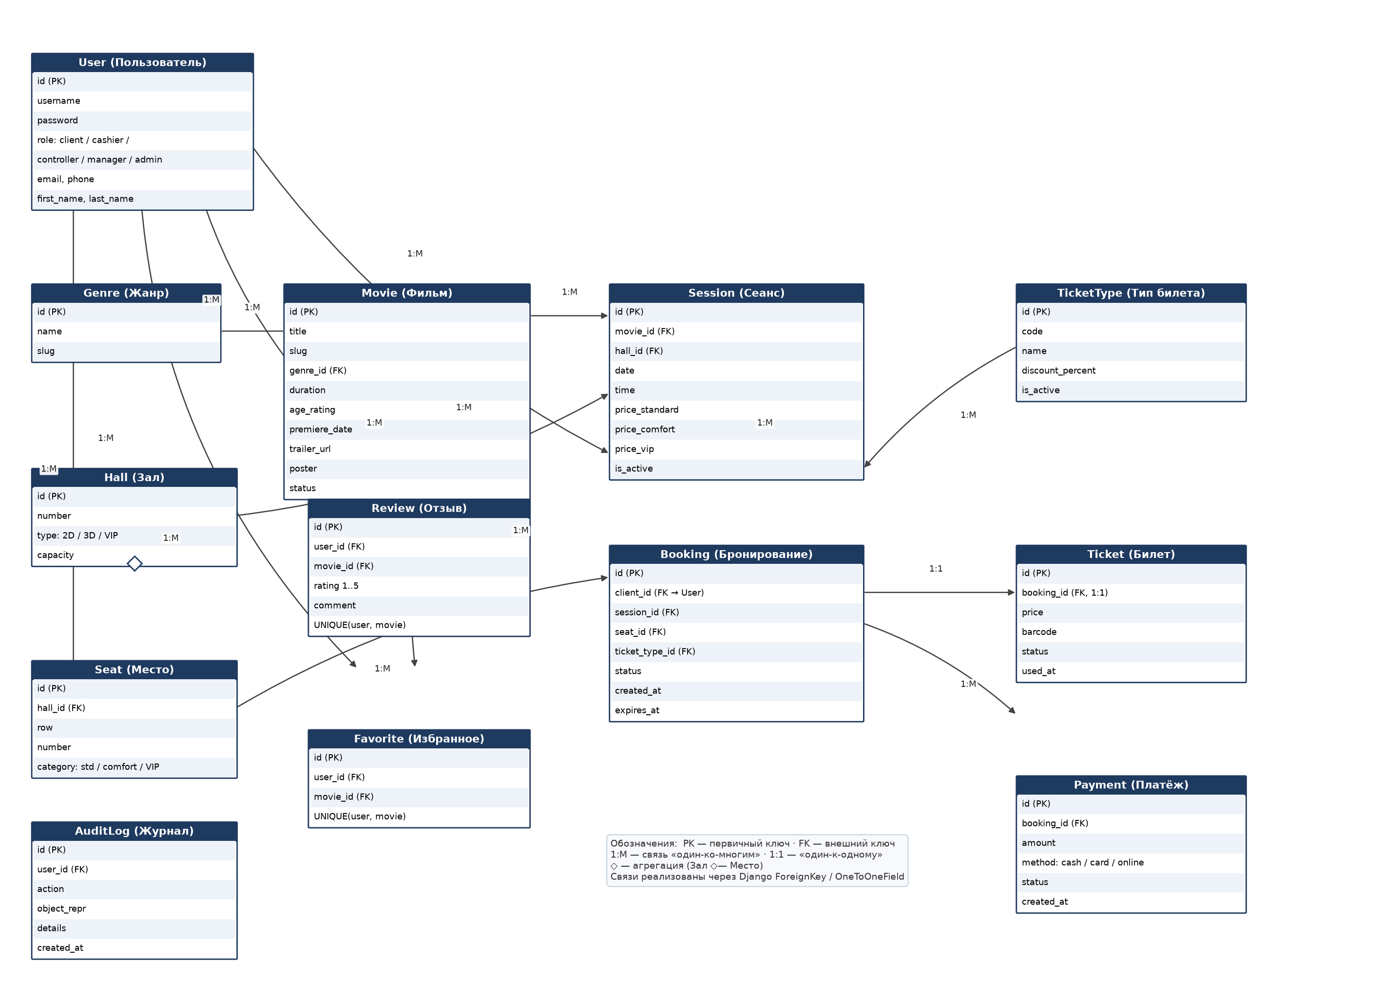
Рисунок 1 – Концептуальная ER-диаграмма базы данных АИС «Кинотеатр»
Данная структура базы данных полностью соответствует бизнес-процессам кинотеатра и позволяет в дальнейшем реализовывать все функциональные требования: управление репертуаром, расписание, бронирование, продажу, контроль и отчётность.

2.2 Описание физической структуры таблиц и моделей данных

Физическая реализация базы данных была выполнена с использованием средств объектно-реляционного отображения (ORM) фреймворка Django. Каждой сущности ER-диаграммы соответствует Python-класс в файле models.py приложения cinema, который Django транслирует в физические таблицы СУБД при выполнении миграций.
Состав моделей соответствует сущностям ER-диаграммы: User наследует встроенный AbstractUser и хранит роль пользователя (клиент, кассир, контролёр, менеджер, администратор); Movie описывает карточку фильма с уникальным слагом, жанром, длительностью и постером; Session привязывает сеанс к фильму и залу; Seat хранит номер ряда и места; Booking фиксирует удержание мест зрителем со сроком действия, а Ticket — итоговую цену, уникальный штрихкод и статус погашения.
При трансляции этих моделей в физические таблицы были реализованы следующие архитектурные решения:
• Оптимизация поисковых операций: для полей slug задан индекс, а штрихкод билета и пары «пользователь — фильм» ограничены уникальными ограничениями (unique=True / UniqueConstraint);
• Гарантия финансовой точности: для хранения цен и сумм платежей использован DecimalField (max_digits=10, decimal_places=2) вместо float, что исключает ошибки округления денежных расчётов;
• Ограничения целостности: связи между таблицами реализованы через ForeignKey с on_delete=PROTECT (запрет удаления зала, на котором есть места) или CASCADE (каскадное удаление зависимых записей);
• Миграции: структура БД версионируется миграциями Django (файлы в cinema/migrations/), что позволяет воспроизводить схему на любой машине одной командой python manage.py migrate.
Регистрация разработанных моделей в административной панели и структура приложения в Django admin представлена на Рисунке 2.
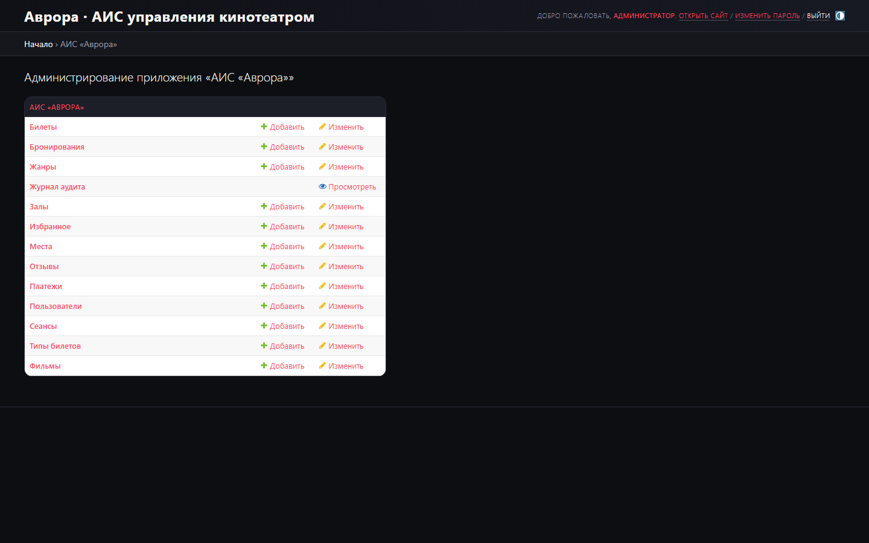
Рисунок 2 – Модели системы в административной панели Django
Вывод: Физическая структура таблиц создана средствами Django ORM. Все таблицы нормализованы до 3NF, денежные суммы хранятся в Decimal, целостность обеспечивается внешними ключами и уникальными ограничениями. Секретные данные (SECRET_KEY, реквизиты БД) вынесены в переменные окружения и не хранятся в репозитории.

2.3 Диаграмма вариантов использования и диаграмма классов

Для формализации функциональных требований и структуры предметной области были построены две ключевые UML-диаграммы. На диаграмме вариантов использования (Use Case) определены пять акторов, соответствующих ролям пользователей из технического задания: Клиент, Кассир, Контролёр, Менеджер, Администратор. Всего отражено 14 вариантов использования, что превышает минимальное требование (5).
На диаграмме показаны зависимости между вариантами использования: «оформление продажи билета» включает («include») «бронирование билета», а «просмотр статистики кинотеатра» расширяет («extend») «формирование отчётов». Диаграмма вариантов использования представлена на Рисунке 3.
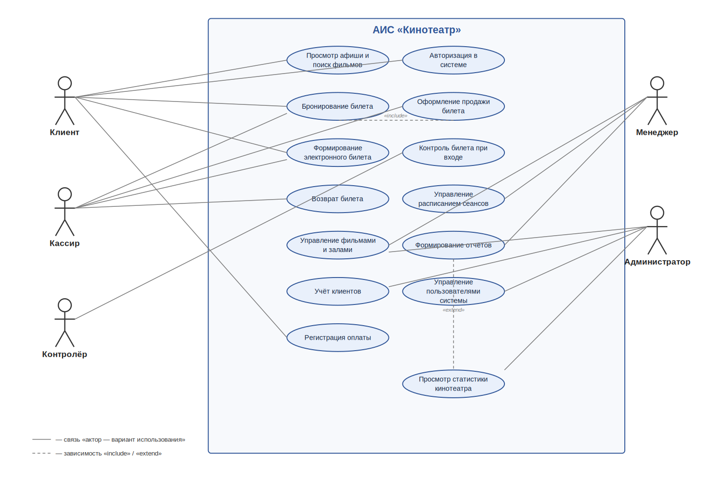
Рисунок 3 – Use Case диаграмма АИС «Кинотеатр»
Описание акторов и вариантов использования:
• Клиент — просматривает афишу и фильмы, авторизуется в системе, бронирует билет, оплачивает бронь, получает электронный билет;
• Кассир — оформляет продажу билета (включает бронирование), формирует электронный билет, оформляет возврат;
• Контролёр — выполняет контроль (погашение) билета при входе в зал;
• Менеджер — управляет расписанием сеансов, фильмами и залами, формирует отчёты;
• Администратор — управляет пользователями системы, ведёт учёт клиентов, управляет фильмами и залами, просматривает статистику (расширение отчётов).
Диаграмма классов включает 12 классов предметной области. Для каждого класса указаны атрибуты и методы. Отражены все основные типы связей: наследование, агрегация и ассоциация, а также зависимость. Диаграмма классов представлена на Рисунке 4.
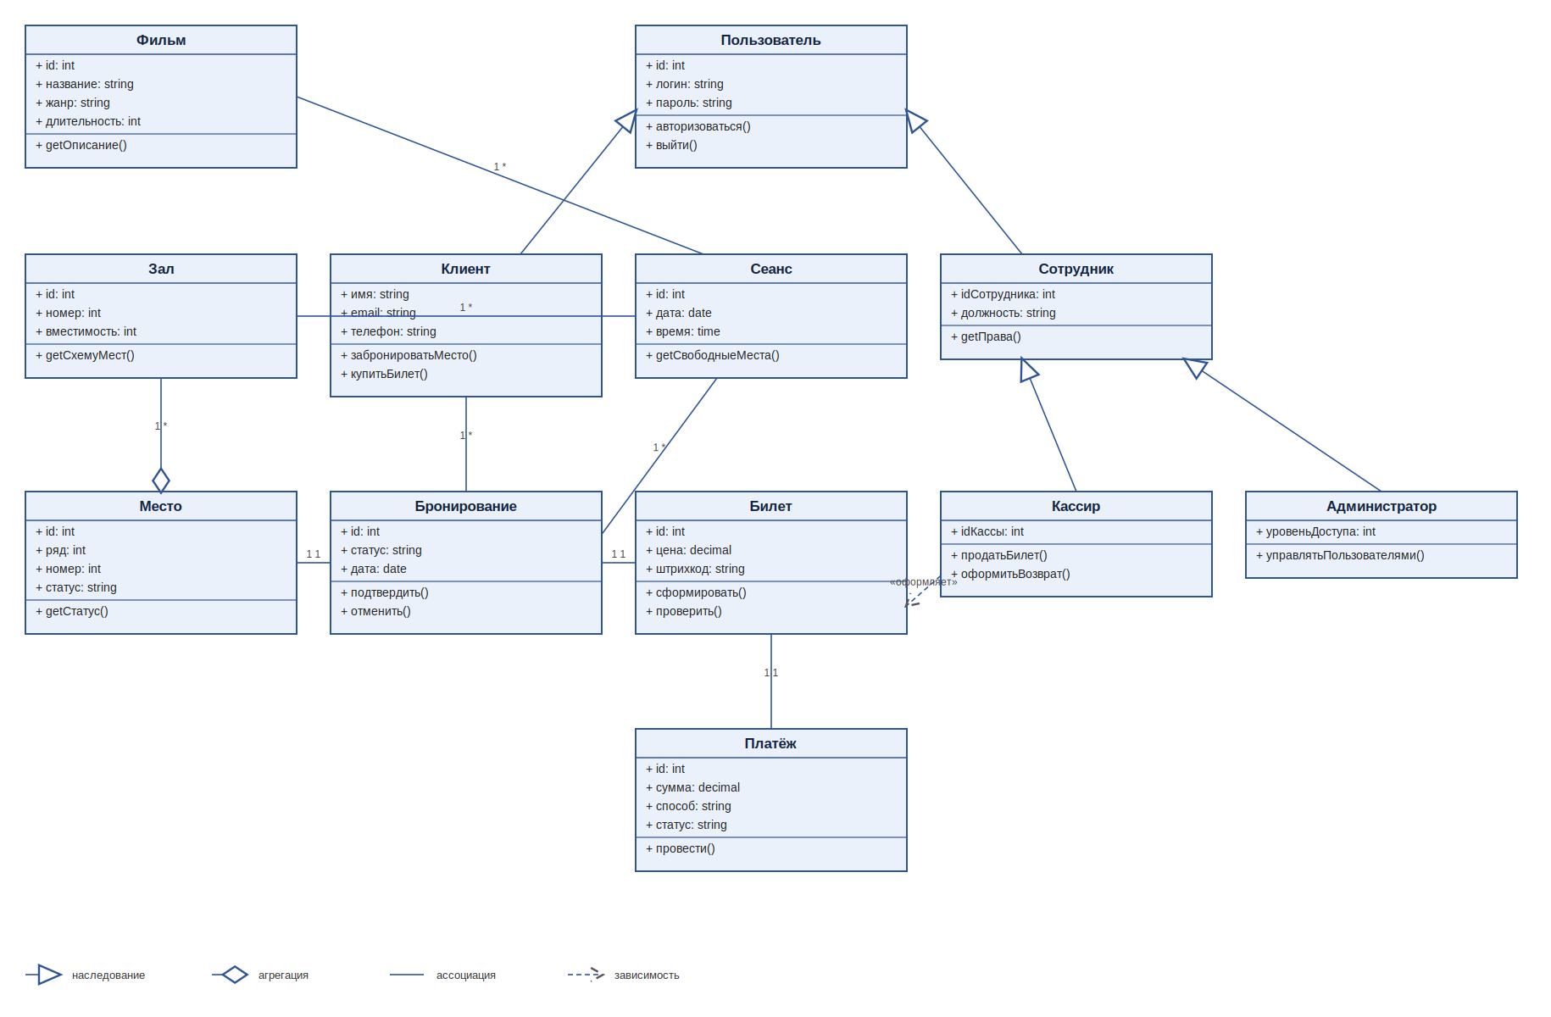
Рисунок 4 – Class Diagram АИС «Кинотеатр»
Описание классов и связей:
• Пользователь — базовый класс учётной записи (id, логин, пароль); методы авторизоваться(), выйти();
• Клиент и Сотрудник наследуют класс Пользователь. Кассир и Администратор, в свою очередь, наследуют класс Сотрудник — построена двухуровневая иерархия ролей, что соответствует полю role в модели User;
• Зал агрегирует класс Место (агрегация «Зал ◇— Место»): места существуют в контексте конкретного зала, но являются самостоятельными объектами со своим статусом и категорией;
• Фильм и Зал связаны ассоциацией с классом Сеанс (один фильм/зал — множество сеансов);
• Клиент, Сеанс и Место связаны ассоциацией с классом Бронирование; Бронирование связано с Билетом (1:1), а Билет — с Платежом;
• Кассир связан с классом Билет зависимостью «оформляет» (пунктирная связь): он не владеет билетом напрямую, а лишь выполняет операцию его оформления.
Вывод: UML-диаграммы формализовали требования до начала программирования. Диаграмма Use Case разграничила зоны ответственности ролей, диаграмма классов показала структуру предметной области и практически напрямую перенеслась в структуру моделей Django и таблиц базы данных.

2.4 Архитектура пользовательского интерфейса и логика переходов

Проектирование пользовательского интерфейса АИС «Кинотеатр» основывалось на принципах минимизации когнитивной нагрузки и ролевой специализации экранов. В основе взаимодействия пользователя с системой лежит концепция «бесшовного интерфейса»:
• Навигационная модель: главные разделы (Афиша, Скоро, Кинотеатр, Мои билеты) доступны из шапки на всех страницах; для сотрудников дополнительно отображаются ссылки «Касса», «Контроль», «Управление» — в зависимости от роли;
• Интерактивность элементов: кнопки выбора сеанса, ячейки мест на схеме зала и элементы управления сопровождаются мгновенной визуальной обратной связью (подсветка, счётчик выбранных мест, пересчёт стоимости);
• Визуализация состояний: каждое действие сопровождается обратной связью — системные сообщения (тосты) об успехе или ошибке, индикатор таймера удержания мест, статусные значки билетов («Активен», «Использован»).
Логика переходов между основными экранами веб-приложения спроектирована по классической линейно-разветвлённой схеме:
• Главная страница → переход в афишу (список фильмов) с фильтрами по дате, жанру и формату, либо выбор конкретного фильма из премьеры;
• Страница фильма → расписание сеансов по дням → кнопка «Выбрать места» у выбранного сеанса;
• Страница бронирования → визуальная схема зала → выбор свободных мест → выбор типа билета → подтверждение;
• Страница оплаты → таймер удержания → выбор способа оплаты → переход на страницу электронного билета с QR-кодом;
• Профиль пользователя → список бронирований → отмена брони или переход к билету;
• Рабочие места персонала (касса, контроль, управление) — отдельные защищённые разделы, доступные только соответствующим ролям.
Такой подход упрощает путь зрителя от выбора фильма до финального получения билета, что является ключевым фактором удобства онлайн-покупки.

2.5 Маршрутизация запросов и URL-mapping проекта

Обработка всех входящих запросов в АИС «Кинотеатр» организована через централизованный диспетчер URL фреймворка Django (файл cinema_project/urls.py). Маршруты разделены на три группы: страницы клиентской и сотруднической частей, REST API и служебные адреса.
Основные маршруты страницной части образуют понятную схему адресов: афиша размещена на корне сайта, страница фильма — по адресу movie/с номером фильма, бронирование — booking/с номером сеанса, оплата — pay/с номером брони, электронный билет — ticket/с номером билета, личный кабинет — profile/. Рабочие места персонала вынесены на адреса cashier/, controller/ и manager/, а выгрузка отчёта менеджера — manager/reports/export/. Каждому маршруту присвоено мнемоническое имя, что исключает появление «хрупких» ссылок при правках шаблонов.
Для API-части зарегистрирован router Django REST Framework, а также отдельные маршруты избранного и отзывов. Безопасность POST-запросов обеспечивается автоматической проверкой CSRF-токенов, а доступ к рабочим местам персонала — декораторами и миксинами проверки роли пользователя (LoginRequiredMixin + проверка user.role). Для отдачи медиафайлов (постеров) в режиме разработки подключена статическая обслуживающая маршрутизация static().
Вывод: В ходе выполнения раздела была полностью спроектирована архитектура АИС «Кинотеатр». Разработана ER-диаграмма и физическая схема базы данных, реализованная средствами Django ORM. Построены UML-диаграммы вариантов использования и классов. Спроектирована логика переходов интерфейса и маршрутная карта URL, обеспечивающая разделение клиентской, сотрудникской и API-частей системы.

3 ПРАКТИЧЕСКИЙ РАЗДЕЛ РЕАЛИЗАЦИИ

3.1 Программная реализация серверной архитектуры

На этапе практической реализации проекта был произведён запуск программной среды и первичная настройка конфигурации фреймворка Django. Ключевые этапы настройки серверной архитектуры:
• Конфигурация проекта (settings.py): реализована конфигурация безопасности (SECRET_KEY и ALLOWED_HOSTS считываются из переменных окружения, при DEBUG=False отсутствие ключа вызывает ошибку), настроена СУБД через dj-database_url с переключением SQLite/PostgreSQL, подключены WhiteNoise для отдачи статики;
• Объединение бизнес-логики: архитектура построена на модульном принципе. В INSTALLED_APPS добавлены приложения rest_framework, drf_spectacular, django_filters и собственное приложение cinema;
• Реализация слоя данных (ORM): все сущности описаны моделями Django, структура БД управляется миграциями;
• Локализация и адаптация: LANGUAGE_CODE = "ru", TIME_ZONE = "Asia/Almaty", форматы дат и валют приведены к локальным;
• Система шаблонов: базовый шаблон base.html наследуется всеми страницами,Staff-разделы используют staff_base.html, блоки extra_css/extra_js позволяют подключать странице собственные стили и скрипты.
Главная страница системы (афиша) после запуска демонстрационных данных представлена на Рисунке 5.
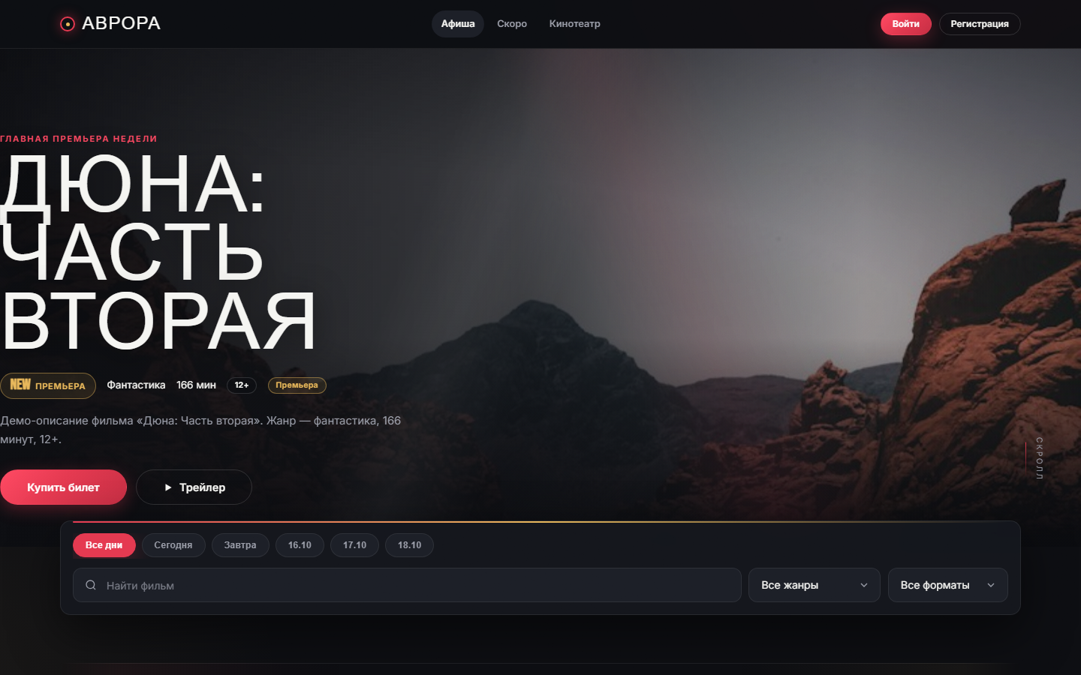
Рисунок 5 – Главная страница АИС «Кинотеатр» (афиша)
Вывод: Грамотная инициализация проекта и строгое следование объектно-ориентированному подходу в описании структуры данных заложили надёжный фундамент для дальнейшей разработки функциональных модулей.

3.2 Подсистема бронирования, оплаты и электронных билетов

Одной из ключевых функций системы является бронирование мест и оформление оплаченного билета. Вся критичная бизнес-логика вынесена в слой сервисов (файл cinema/services.py), что отделяет её от представлений и облегчает тестирование.
Реализация бронирования выполнена атомарно: функция create_booking внутри транзакции transaction.atomic() и с блокировкой строк select_for_update() проверяет доступность мест и создаёт брони. Нельзя занять занятое место, прошедший сеанс, место чужого зала; установлен лимит максимального числа мест за одну операцию. Сумма не принимается извне — цена фиксируется на сеансе, а скидка типа билета применяется при оплате.
При оплате функция confirm_payment дополнительно проверяет, что бронь ожидает оплату, время удержания не истекло и сеанс ещё не начался. Итоговая цена рассчитывается только на сервере: базовая цена категории места умножается на (100 − скидка типа билета)/100 с округлением ROUND_HALF_UP. Затем создаётся Ticket с уникальным штрихкодом (uuid4) и Payment, а статусы брони и билета обновляются сигналом.
Страница выбора мест на визуальной схеме зала представлена на Рисунке 6.
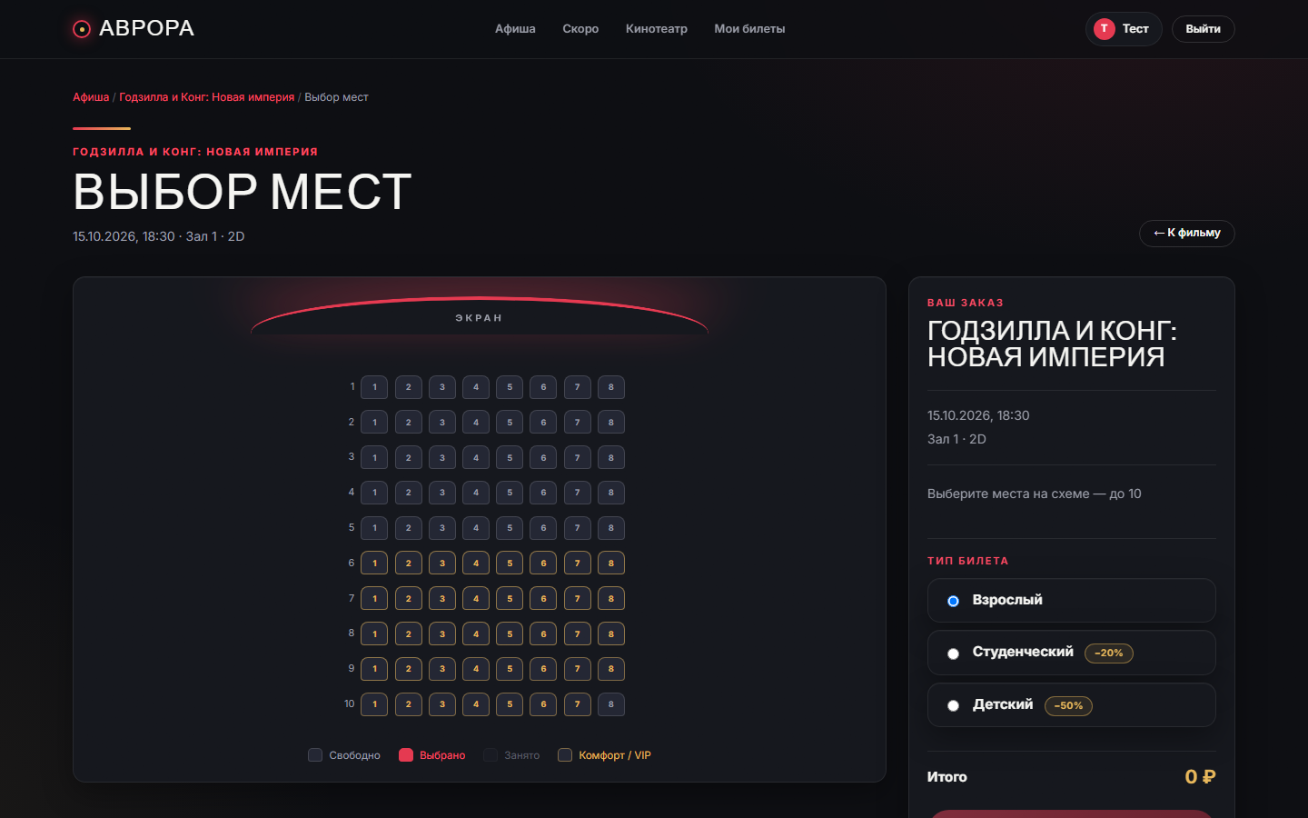
Рисунок 6 – Выбор мест на визуальной схеме зала
После оплаты формируется электронный билет. На странице билета сервер генерирует QR-код из штрихкода библиотекой qrcode и выводит его как data URI (PNG). Билет именной, содержит дату, время, зал, ряд, место, цену и номер. Предусмотрена печатная версия (@media print) и кнопка печати. Контролёр погашает билет функцией check_ticket: статус сменяется на «Использован», фиксируется время и запись в журнале действий; повторное использование запрещено.
Вывод: Подсистема бронирования и оплаты работает стабильно: атомарные транзакции исключают двойную продажу места, таймер удержания автоматически освобождает неоплаченные места, а электронный билет с QR-кодом обеспечивает надёжный контроль входа.

3.3 Клиентский интерфейс и адаптивный дизайн

Клиентская часть системы реализована на HTML5, CSS3 и JavaScript в рамках системы шаблонов Django. Логика построения интерфейса опирается на принцип DRY (Don't Repeat Yourself): общий каркас (шапка, нижняя навигация, подвал, тосты) описан в базовом шаблоне base.html, а страницы наследуют его и переопределяют только содержимое блоков. Так, страница фильма подставляет в каркас лишь своё название, блок расписания сеансов и подключение собственных скриптов, не дублируя общий каркас оформления.
Визуальное оформление системы реализовано на основе индивидуальной дизайн-системы: цвета, радиусы, тени и переходы заданы через CSS-переменные, что позволяет единообразно управлять тёмной темой кинотеатра. Вёрстка адаптивная: на широких экранах работает горизонтальное меню и двухколоночные макеты, на мобильных устройствах — нижняя панель навигации и компоновка в одну колонку.
Страница фильма для авторизованного пользователя (постер, жанр, статус, расписание сеансов по дням, добавление в избранное) представлена на Рисунке 7, личный кабинет зрителя — на Рисунке 8.
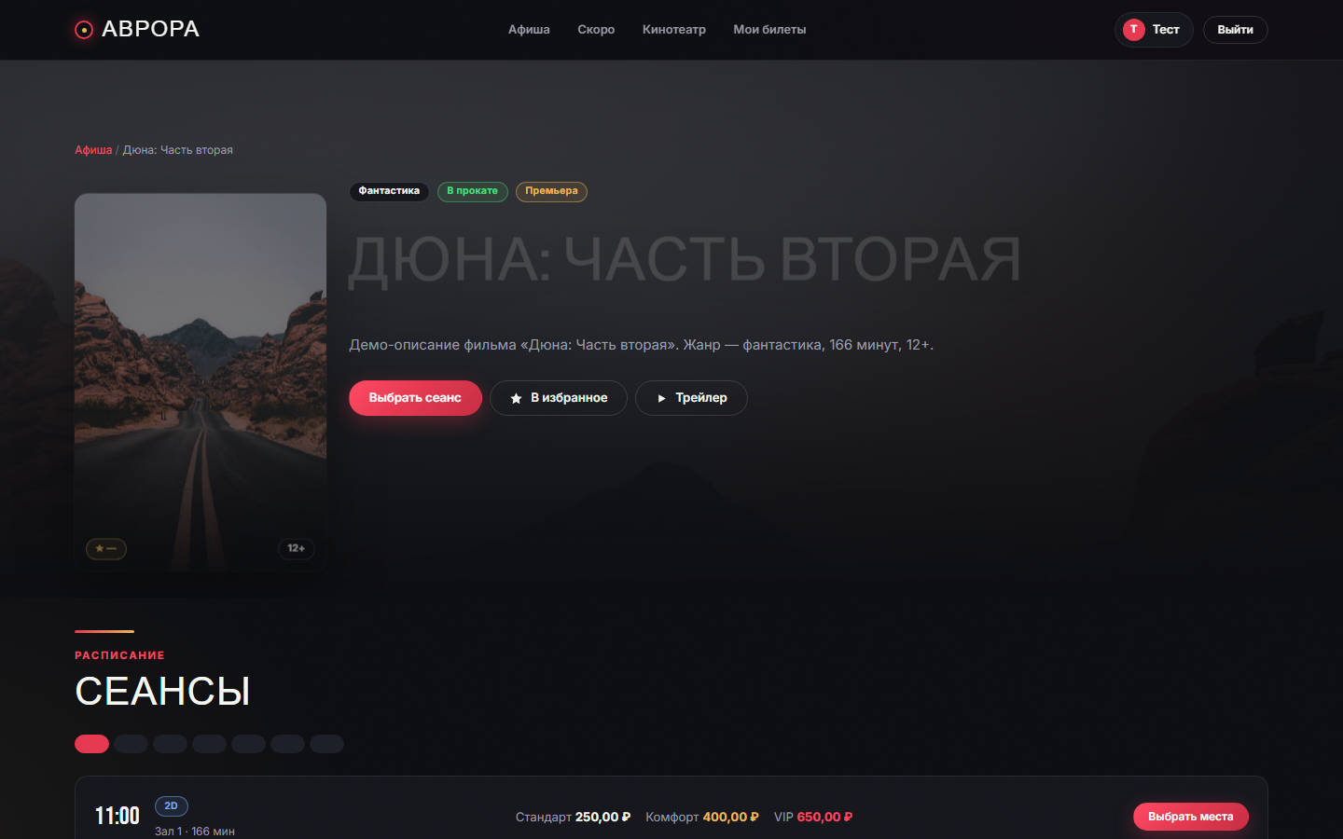
Рисунок 7 – Страница фильма с расписанием сеансов
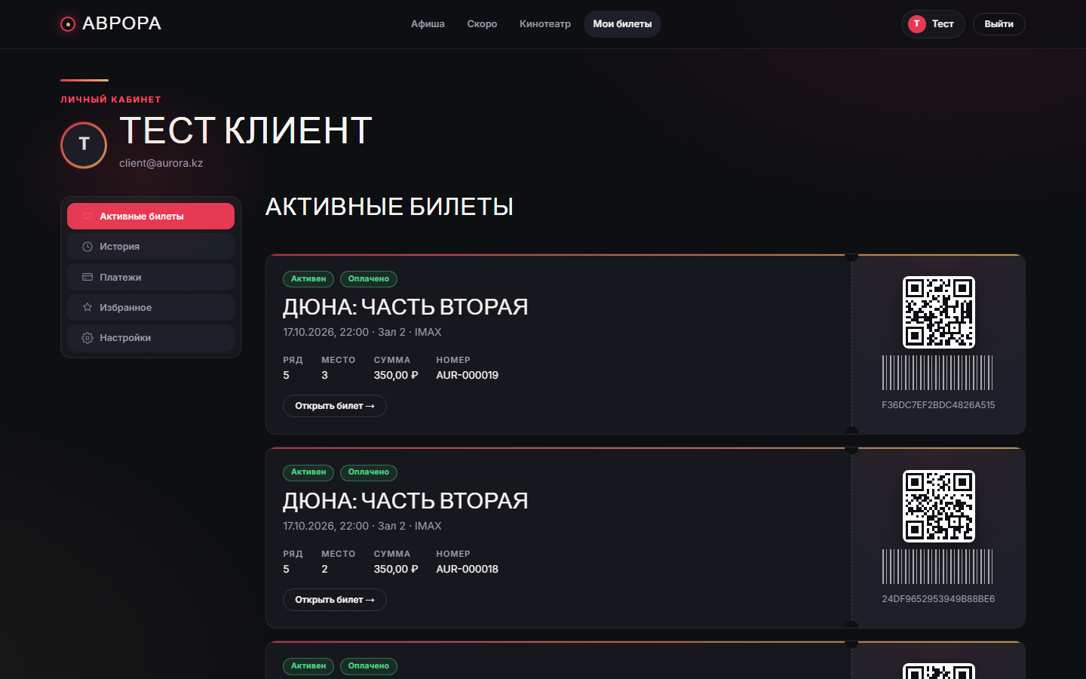
Рисунок 8 – Личный кабинет зрителя (мои билеты и бронирования)
Вывод: Созданный интерфейс является адаптивным, понятным для каждой роли и полностью готовым к эксплуатации как на десктопных компьютерах кассы, так и на мобильных устройствах зрителей.

3.4 Бизнес-логика афиши и фильтрации во views.py

В данном подразделе рассматривается архитектурный слой представлений (Views), отвечающий за обработку входящих HTTP-запросов и подготовку контекста для шаблонов. Главным элементом клиентской части является HomeView: он формирует афишу — список активных фильмов с ближайшими сеансами, поддерживает фильтрацию по дате, жанру и формату показа, а также поиск по названию. При получении параметров строки запроса выборка последовательно сужается: сначала по дате сеанса, затем по жанру (через слаг жанра) и, наконец, по названию фильма без учёта регистра; готовые данные группируются по фильмам и дням показа, образуя компактную сетку расписания без дублирования карточек.
Страница фильма (MovieDetailView) дополнительно формирует расписание сеансов по дням, среднюю оценку по отзывам и флаг can_review — показывает форму отзыва только пользователю, у которого есть использованный билет на этот фильм. Страница бронирования (BookingView) при GET отдаёт схему зала с уже занятыми местами, а при POST вызывает сервис create_booking и перенаправляет зрителя на страницу оплаты.
Вывод: Разработанный слой представлений обеспечивает стабильное функционирование бизнес-логики системы: фильтрация афиши, бронирование, оплата и рабочие места персонала реализованы на уровне классов-представлений с разделением ответственности и переиспользованием кода.

3.5 Дашборд менеджера, аналитика и журнал действий

Для руководства и менеджмента кинотеатра разработан аналитический дашборд (страница /manager/). На нём отображаются ключевые показатели: выручка за сегодня, количество проданных билетов, средняя заполняемость залов и число сеансов дня. Ниже расположены три интерактивных графика на Chart.js: продажи по дням (линейчатый), топ-5 фильмов по билетам и загрузка залов в процентах. Данные агрегируются на сервере агрегатными запросами Django ORM (Sum, Count, TruncDate) и передаются в шаблон в виде JSON-меток и значений.
Фильтр по периоду (дата «с» — «по») позволяет строить графики за произвольный интервал; кнопка «Экспорт CSV» выгружает отчёт по продажам за выбранный период в файл формата CSV с разделителем-точкой с запятой и UTF-8 BOM (корректное открытие в Excel). Экспорт доступен только ролям manager и admin. Общий вид дашборда менеджера представлен на Рисунке 9.
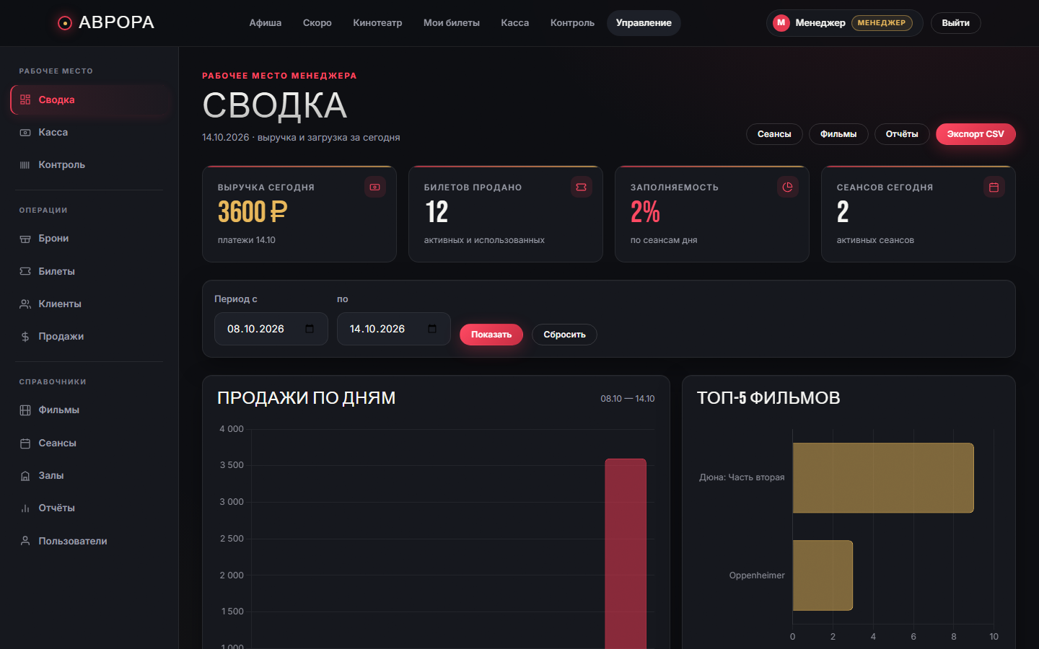
Рисунок 9 – Дашборд менеджера: KPI, фильтр периода и графики Chart.js
Рабочее место кассира (раздел «Касса») позволяет оформить продажу или бронь для зрителя, выбрать сеанс и места, принять оплату любым способом и распечатать билет (Рисунок 10). Рабочее место контролёра (раздел «Контроль») предназначено для погашения билетов по штрихкоду или номеру при входе зрителя в зал (Рисунок 11).
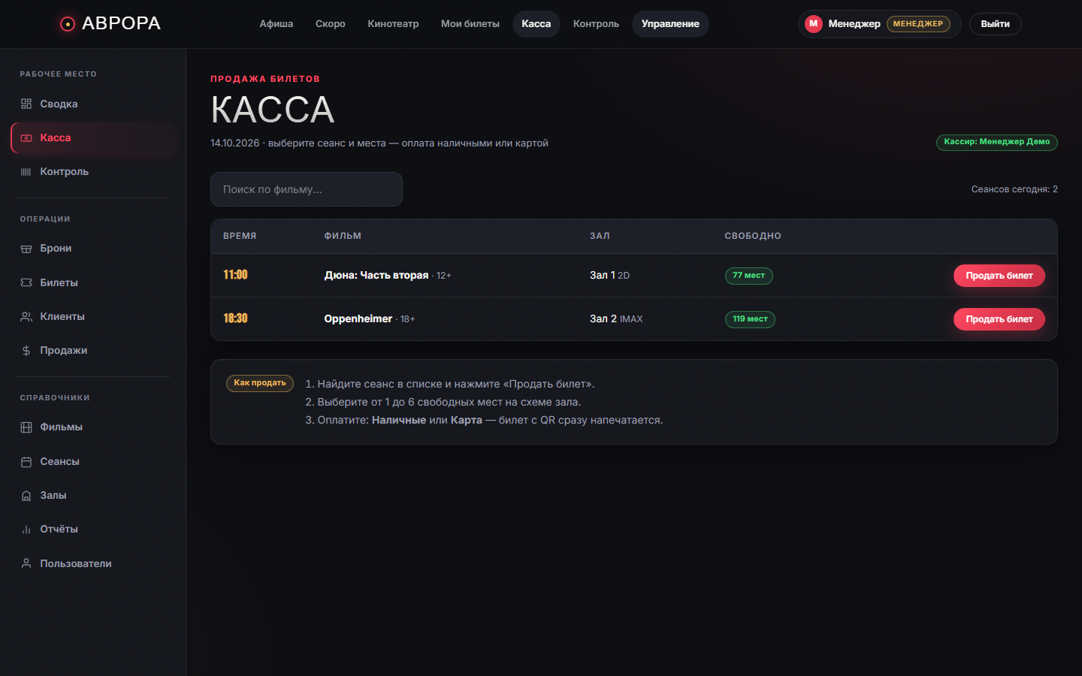
Рисунок 10 – Рабочее место кассира
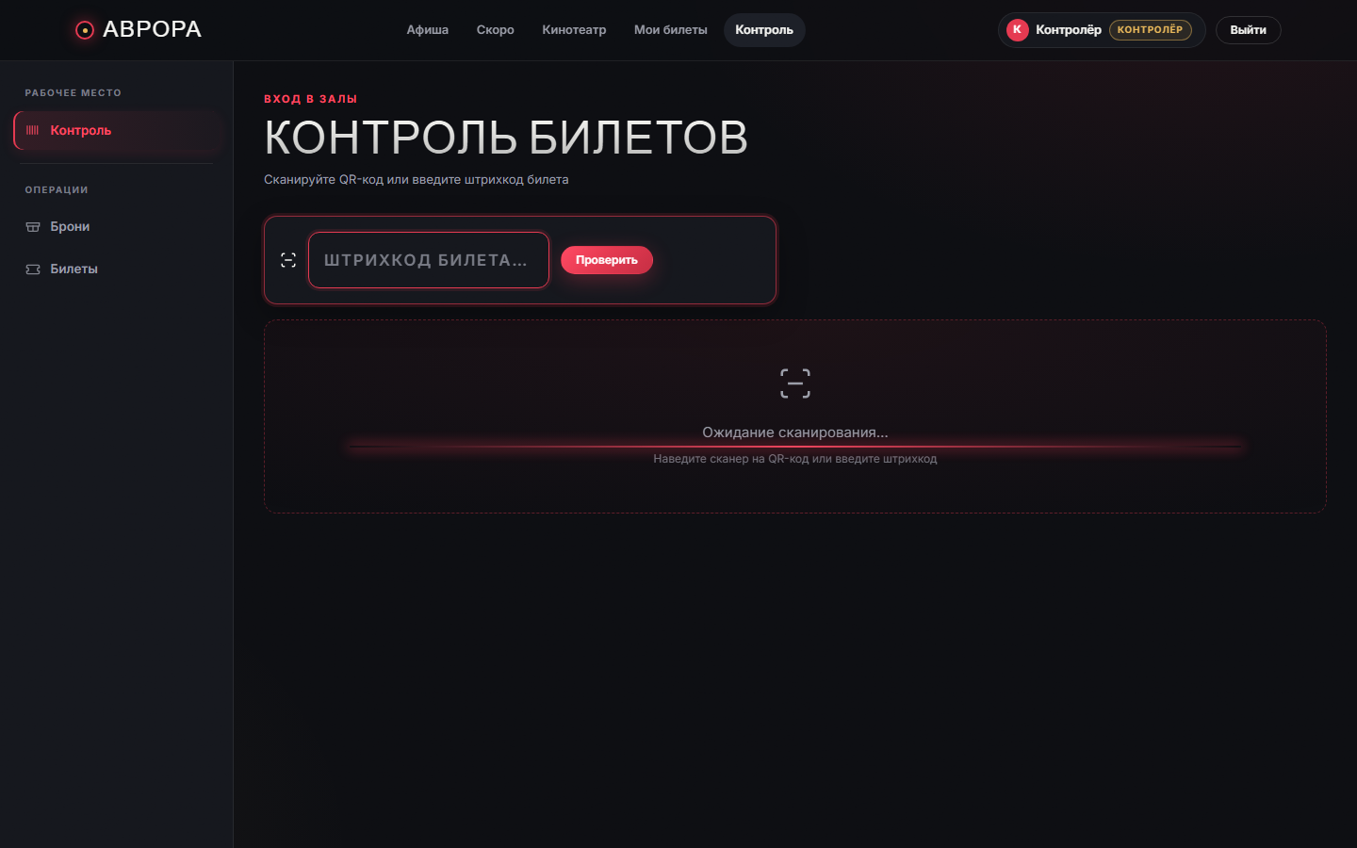
Рисунок 11 – Рабочее место контролёра (погашение билетов)
Для обеспечения аудита критичных операций введена модель AuditLog (журнал действий). В журнал записываются погашение билета, возврат и другие действия с указанием пользователя, объекта и времени. Журнал администрируется в Django admin в режиме read-only — записи можно просматривать, но не изменять. Помимо страницной части, реализовано REST API (Django REST Framework) с токенной авторизацией и автодокументацией OpenAPI для возможной интеграции с мобильным приложением.
Вывод: Практическая реализация охватила все заявленные в ТЗ функции: каталог и афишу, бронирование с визуальной схемой зала и таймером, оплату, электронные билеты с QR-кодом, контроль входа, рабочие места персонала, аналитический дашборд с экспортом CSV, журнал действий и REST API. Качество обеспечено сервисным слоем бизнес-логики, атомарными транзакциями, ролевым доступом и автоматическими тестами (более 100 тестов модели, сервисов, страниц и API).

ЗАКЛЮЧЕНИЕ

В ходе практики была разработана автоматизированная информационная система кинотеатра «Аврора», созданная на базе Python и Django, реализованы основные бизнес-процессы кинопоказа — от онлайн-афиши до контроля билетов при входе в зал.
В процессе выполнения работы достигнуты следующие результаты:
• Анализ и проектирование: изучены бизнес-процессы кинотеатра, составлено техническое задание, смоделированы процессы AS-IS и TO-BE, разработана нормализованная информационная модель (ER-диаграмма, 13 сущностей), построены UML-диаграммы Use Case и Class Diagram;
• Серверная часть и бизнес-логика: на базе Django и ORM реализован бэкенд с сервисным слоем бронирования (атомарные транзакции, защита от двойной продажи), оплаты со скидками типов билетов, погашения и возврата билетов, журналирования действий;
• Клиентский интерфейс: создан адаптивный веб-интерфейс с тёмной темой кинотеатра — афиша с фильтрами и поиском, страница фильма с расписанием и отзывами, визуальная схема зала, страница оплаты с таймером удержания, электронный билет с серверным QR-кодом и печатной формой;
• Рабочие места и аналитика: реализованы разделы кассира, контролёра, менеджера и администратора с разграничением прав, дашборд на Chart.js с фильтром периода и экспортом отчёта в CSV;
• Надёжность: написано более 100 автоматических тестов (модели, сервисы, права, страницы, seed-данные), обеспечен ролевой доступ, CSRF-защита, валидация данных и безопасное хранение секретов в переменных окружения.
Разработанное приложение является законченным модульным решением. Архитектура базы данных спроектирована с учётом требований третьей нормальной формы, денежные расчёты выполняются в Decimal с серверной валидацией, а критичные операции бронирования защищены транзакциями и блокировками. Система готова к развёртыванию: достаточно задать переменные окружения для PostgreSQL и SECRET_KEY, выполнить миграции и собрать статику. В перспективе возможно расширение функционала: интеграция с платёжными системами, мобильное приложение на базе разработанного REST API, многоязычность и система рекомендаций.

СПИСОК ИСПОЛЬЗОВАННЫХ ИСТОЧНИКОВ

1. Документация веб-фреймворка Django. Официальный сайт: https://docs.djangoproject.com/
2. Документация Django REST Framework: https://www.django-rest-framework.org/
3. Документация СУБД PostgreSQL. Официальный сайт: https://www.postgresql.org/docs/
4. Документация языка программирования Python. Официальный сайт: https://docs.python.org/3/
5. Спецификация JavaScript Fetch API. Сеть разработчиков Mozilla (MDN) [Электронный ресурс]. – Режим доступа: https://developer.mozilla.org/ru/docs/Web/API/Fetch_API
6. Документация библиотеки Chart.js: https://www.chartjs.org/docs/
7. Документация библиотеки qrcode для Python: https://pypi.org/project/qrcode/
8. Буч Г., Рамбо Д., Джекобсон А. Язык UML. Руководство пользователя. — М.: ДМК Пресс.
9. Соммервилл И. Инженерия программного обеспечения. — М.: Вильямс.
10. ГОСТ 34.602–89. Техническое задание на создание автоматизированной системы.
11. Репозиторий проекта АИС «Кинотеатр» «Аврора»: https://github.com/poshan4ik/Kino

